МИНИСТЕРСТВО НАУКИ И ВЫСШЕГО ОБРАЗОВАНИЯ РОССИЙСКОЙ ФЕДЕРАЦИИ

Федеральное государственное бюджетное образовательное учреждение

высшего образования

«Забайкальский государственный университет»

(ФГБОУ ВО «ЗабГУ»)

Институт «Забайкальский государственный университет»

Факультет Горный

Кафедра Прикладной геологии и технологии геологической разведки

**УЧЕБНЫЕ МАТЕРИАЛЫ**

**для студентов заочной формы обучения**

по дисциплине «Инженерная геодезия»

наименование дисциплины (модуля)

для направления подготовки (специальности) 08.03.01 Строительство

Профиль "Промышленное и гражданское строительство", "Автомобильные дороги и аэродромы"

код и наименование направления подготовки (специальности)

Общая трудоемкость дисциплины (модуля)

|  |  |  |  |  |
| --- | --- | --- | --- | --- |
| Виды занятий | Распределение по семестрам  в часах | | | Всего часов |
| --  семестр | --  семестр | 4  семестр |
| 1 | 2 | 3 | 4 | 5 |
| Общая трудоемкость |  |  | 72 | 72 |
| Аудиторные занятия, в т.ч.: |  |  | 14 | 14 |
| лекционные (ЛК) |  |  | 6 | 6 |
| практические (семинарские) (ПЗ, СЗ) |  |  | 8 | 8 |
| лабораторные (ЛР) |  |  | - | - |
| Самостоятельная работа студентов (СРС) |  |  | 58 | 58 |
| Форма промежуточного контроля в семестре* |  |  | - | - |
| Курсовая работа (курсовой проект) (КР, КП) |  |  | - | - |

**Краткое содержание курса**

Перечень изучаемых тем, разделов дисциплины (модуля).

|  |  |
| --- | --- |
| № п/п | Наименование разделов (темы) дисциплины* |
| 1 | Предмет и содержание дисциплины “Инженерная геодезия”, ее назначение для практической деятельности инженера строителя. Форма и размеры Земли. Системы координат, применяемые в геодезии. Система высот в России. |
| 2 | Топографические карты и планы. Масштаб. Условные знаки. Рельеф местности и его изображение на планах и картах. |
| 3 | Ориентирование линий. Истинный и магнитный азимут, дирекционный угол, румб линии местности. |
| 4 | Линейные измерения на местности. Измерение длин линий стальными мерными лентами и дальномерами. Угловые измерения на местности. Теодолит, его конструкция и поверки. |
| 5 | Способы измерения превышений. Нивелир и его поверки. Тригонометрическое нивелирование |
| 6 | Продольное техническое нивелирование. Площадное нивелирование (нивелирование по квадратам) |
| 7 | Общие сведения о геодезических съемках. Принцип организации съемочных работ. Теодолитная съемка. Проложение теодолитного хода. Съемка подробностей местности. |
| 8 | Камеральные работы при теодолитной съемке. |
| 9 | Решение инженерно-геодезических задач. |

**Форма текущего контроля**

Текущий контроль за обучением студента заочной формы осуществляется по результатам проверки выполнения контрольной работы.

**Форма промежуточного контроля – зачет**

**Перечень примерных вопросов для подготовки к зачету**

1. Предмет и содержание дисциплины «Инженерная геодезия»; её значение для практической деятельности строителя.
2. Нормативные документы по инженерным изысканиям в строительстве
3. Виды инженерных изысканий.
4. Состав инженерно-геодезических изысканий по видам работ.
5. Содержание программы инженерно-геодезических изысканий.
6. Нормативные документы, регламентирующие инженерно-геодезические изыскания.
7. Понятие о форме и размерах Земли.
8. Истинный и магнитный азимуты, румб и дирекционный угол линии местности.
9. Географические и геодезические координаты.
10. Высоты точек мест­ности.
11. Система прямоугольных координат в геодезии.
12. Зональная попереч­но-цилиндрическая проекция Гаусса-Крюгера.
13. Номенклатура топографических карт РФ.
14. Сближение меридианов. Склонение магнитной стрелки.
15. Основные формы рельефа и изображение их горизонталями.
16. Масштаб заложений.
17. Уклон местности, высота сечения рельефа, заложение.
18. Определение отметок точек по горизонталям.
19. Определение координат по карте.
20. Определение дирекционного угла, истинного и магнитного азимутов по карте.
21. Масштабы: численный, линейный, поперечный. Точность масштаба.
22. Проведение по горизонталям проектной линии с заданным уклоном.
23. Измерение горизонтального угла способом приемов. Точность изме­рения угла.
24. Измерение вертикального угла.
25. Место нуля вертикального круга.
26. Плановые государственные опорные геодезические сети.
27. Высотные опорные государственные геодезические сети.
28. Приборы, применяемые при измерении длин линий на местности.
29. Приведение к горизонту длины линии, измеренной стальной лентой, рулеткой.
30. Измерение длин линий местности стальной лентой, рулеткой.
31. Компарирование ленты.
32. Приведение к горизонту наклонных расстояний, измеренных нитяным дальномером с вертикальной рейкой.
33. Проложение теодолитного хода, его привязка к пунктам опорной геодезической сети.
34. Прямая и обратная геодезические задачи.
35. Угловая увязка теодолитного хода.
36. Вычисление дирекционных углов сторон теодолитного хода.
37. Увязка приращений координат точек теодолитного хода.
38. Виды и способы теодолитной съемки. Абрис.
39. Полевые работы при тахеометрической съемке.
40. Построение плана теодолитной съемки.
41. Камеральные работы при тахеометрической съемке.
42. Способы определения площадей участков местности.
43. Рисовка рельефа по данным тахеометрической съемки.
44. Определение площади участка местности аналитическим способом.
45. Определение площади полярным планиметром и с помощью палетки.
46. Способы измерения превышений. Сущность и виды геометрического нивелирования.
47. Тригонометрическое нивелирование.
48. Техническое нивелирование. Состав работ при продольном нивели­ровании; контроль на станции. Измерение углов поворота ма­гистрали.
49. Элементы круговой кривой.
50. Разбивка пикетажа. Пикетажный журнал. Съемка подробностей вдоль магистрали.
51. Геометрическое нивелирование по пикетажу трассы, методы контроля.
52. Камеральная обработка результатов нивелирования.
53. Построение продольного профиля трассы.
54. Вычисление отметок точек проектной линии.
55. Рабочие отметки и отметки точек нулевых работ, их вычисление.
56. Нивелирование поверхности по квадратам. Контроль на станциях.
57. Камеральная обработка нивелирования по квадратам.
58. Построение картограммы земляных работ.
59. Обноска. Вынос основных осей сооружения на обноску.
60. Вынос проектной отметки на обноску.
61. Определение элементов разбивочного чертежа. Вынос на местность проектного угла и расстояния.
62. Геодезические работы при установке элементов строительных конструкций. Проверка вертикальности.

**Задачи**

1. Определите прямоугольные координаты точки В, если известны координаты точки А (XA= 400 м, YA = 620 м) , горизонтальное проложение (d = 1400 м) и дирекционный угол (α = 32о).
2. Используя карту и поперечный масштаб, определите длину на линии местности.
3. Определите отметку точки В, если известны: отметка точки А, над которой установлен нивелир (108 м); высота инструмента (1250 мм) и отсчет b по рейке (1732).
4. Чему будет равна длина отрезка на карте масштаба 1 :50 000, если на местности длина линии составляет 4387 м?
5. Чему будет равна длина линии на местности, если на карте масштаба 1:200 000 она составляет 8,5 мм?
6. Определите горизонтальное проложение линии АВ, если длина линии на местности 432 м, а угол наклона 6o .
7. По координатам концов линии АВ (XA = 600 м, YA = 720 м; XB = 630 м, YB = 772 м) определите дирекционный угол и горизонтальное проложение.
8. Какова точность масштаба 1 : 25000?

**Критерии оценивания** сдачи зачета:

При определении уровня достижений обучающих на зачете учитывается:

* знание программного материла дисциплины;
* знания, необходимые для решения типовых заданий, умение выполнять предусмотренные программой типовые задания;
* владение методологией дисциплины, умение применять теоретические знания при решении задач, обосновывать свои действия.

При оценивании знаний учитывается активность и качество знаний студента во время аудиторных занятий; качество выполнения заданий для самостоятельной работы; качество подготовки и защиты практических работ; качество знания и умение применять геодезическую терминологию; посещаемость лекций и практических занятий. Проведение промежуточной аттестации в форме зачета позволяет сформировать среднюю оценку по дисциплине по результатам текущего контроля. Средняя оценка уровня сформированности компетенций у обучающегося будет представлена как сумма всех полученных оценок, деленная на число этих оценок.

|  |  |
| --- | --- |
| Средняя оценка уровня сформированности компетенций по результатам текущего контроля | Оценка |
|  |  |
| Оценка не менее 3,0 и нет ни одной неудовлетворительной оценки по текущему контролю | «зачтено» |
| Оценка менее 3,0 или получена хотя бы одна неудовлетворительная оценка по текущему контролю | «не зачтено» |

Если оценка уровня сформированности компетенций обучающегося не соответствует критериям получения зачета, то обучающийся сдает зачет в форме собеседования по перечню теоретических вопросов и решения контрольных заданий. Перечень теоретических вопросов обучающиеся получают в начале семестра.

**Учебно-методическое и информационное обеспечение дисциплины**

**Основная литература**

**Печатные издания**

1. Киселев М. И. Геодезия: учебник / М.И.Киселев, Д.Ш.Михелев. - 8-е изд., стер. - Москва : Академия, 2011. - 384 с.

2. Курошев Г. Д. Геодезия и топография : учебник /Г.Д. Курошев, Л.Е.Смирнов. - 3-е изд., стер. - Москва : Академия, 2009. - 176 с.

3. Кусов В. С. Основы геодезии, картографии и космоаэросъемки : учеб. пособие / В.С.Кусов. - Москва : Академия, 2009. - 256 с.

4 . Организация и проведение практик для студентов строительного направления : учебно- метод. пособие / Мершеева Марина Борисовна [и др.]. - Чита : ЗабГУ, 2016. - 172 с. 13

5 . Инженерная геодезия : учеб. пособие / Смолич Сергей Вениаминович, Верхотуров Алексей Геннадьевич, Савельева Валентина Ивановна. - Чита : ЧитГУ, 2009. - 186 с.

**Издания из ЭБС**

1. Попов В.Н. Геодезия : Учебник для вузов / В.Н. Попов, С.И.Чекалин. - Москва: Горная книга, 2007. Ссылка на ресурс: <http://www.studentlibrary.ru/book/ISBN9785910030286.html>

2. Смолич С.В. Инженерная геодезия : учеб. пособие / С.В. Смолич, А.Г. Верхотуров, В.И. Савельева - Чита : ЧитГУ, 2009. - 186 с.

3. Смолич С.В. Основы геодезии и маркшейдерии : учеб. пособие / С.В. Смолич, А.Г. Верхотуров, И.Н.Юдина - Чита : ЧитГУ, 2016. - 142 с. 6.2. **Дополнительная литература**

**Печатные издания**

1. Инженерная геодезия: учебник / под ред. Д.Ш. Михелева. - 10-е изд., перераб. и доп. - Москва : Академия, 2010. - 496с.

2. Федотов Г. А. Инженерная геодезия: учебник / Г.А.Федотов. - 4-е изд., стер. - Москва: Высшая школа, 2007. - 463с. 6.2.2.

**Издания из ЭБС**

1. Геодезия и маркшейдерия: Учебник для вузов / В.Н. Попов, В.А. Букринский, П.Н. Бруевич и др.; Под ред. В.Н. Попова, В.А. Букринского. - 3-е изд. - М: Издательство Московского государственного горного университета, 2010." - http://www.studentlibrary.ru/book/ISBN9785986721798.html 2. Макаров К. Н. Инженерная геодезия : учебник / К.Н Макаров. - 2-е изд. – Москва: Издательство Юрайт, 2017. – 349с. http://www.biblio-online.ru/book/E3D5E666-879E-4D12-A5EC-80DB129FFC1D

**Базы данных, информационно-справочные и поисковые системы\***

1. http://www.theeuropeanlibrary.org/tel4/ European Library. Ресурсы 47 Национальныхбиб-лиотек Европы
2. www.gpntb.ru Государственная публичная научно-техническая библиотека России (ГПНТБ России)
3. http://diss.rsl.ru/ Диссертации РГБ
4. http://elibrary.ru/ Научная электронная библиотека eLIBRARY.RU. Полнотекстовый дос- туп к научным журналам.
5. http://www.chem.msu.su/rus/elibrary/welcome.html Электронная библиотека по химии на сервере Chemnet
6. http://www.nehudlit.ru Электронная библиотека, книги по математике, физике, химии, биологии, медицине.
7. http://www.chemport.ru/ Российский химический портал
8. http://www.doaj.org База DirectoryofOpenAccessJournal, полнотекстовые научные ре-цензированные журналы по различным дисциплинам.
9. http://worldwide.espacenet.com European Patent Office
10. http:// geo.web.ru
11. http:// geoinform.ru
12. http:// complexdoc.ru
13. http:// [www.science](http://www.science)

Ведущий преподаватель _______________ Юдина И.Н.

Заведующий кафедрой _______________ Верхотуров А.Г.

**Методические указания и задания**

**для выполнения контрольной работы для студентов заочной формы обучения**

Контрольная работа состоит из двух практических заданий. К выполнению каждой работы студент приступает после изучения соответствующих разделов учебников [1, 2] и ознакомления с на­стоящими методическими указаниями.

***Практическое задание №1. Теодолитная съемка:***

* общие сведения о плане, карте, профиле;
* измерение линий;
* ориентирование линии;
* теодолит, измерение горизонтальных углов;
* производство угломерной съемки;
* составление плана по результатам теодолитной съемки.

***Практическое задание №2. Обработка материалов измерений по трассе:***

* круговые и переходные кривые;
* нивелирование трассы и поперечников, обработка материалов нивелирования;
* построение профиля трассы, проектирование по профилю.

Пояснительная записка к контрольной работе, выполненная на листах формата А4, должна быть краткой, содержать описание всех этапов вы­полнения работ. В пояснительной записке не­обходимо приводить формулы, по которым выполняются расчеты. Пояснительная за­писка должна быть написана пастой или набрана в любом текстовом редакторе и распечатана. Чертежи могут быть выполнены ту­шью или карандашом, с соблюдением установленных топографических знаков и ГОСТ. Возможно выполнение чертежей в специализированных графических редакторах.

Студент должен подписать пояснительную записку и чертежи, указав шифр. В конце пояснительной записки необходимо привести список ис­пользуемой литературы. Одновременно с пояснительной запиской студент должен сдать графические материалы.

**1. Практическое задание №1. Теодолитная съемка**

В данной части контрольной работы по измеренным внутренним углам и длинам сторон многоугольника (теодолитного хода), по заданному дирекционному углу (азимуту) одной из сторон хода (табл.1) и приложенному к журналу абрису:

а) вычислить и увязать внутренние углы;

б) вычислить дирекционные углы (азимуты) и румбы всех сторон мно­гоугольника;

в) вычислить координаты вершин хода и построить по ним план;

г) по абрису нанести ситуацию.

Из табл.1 студентом к дальнейшей разработке выбирается тот вариант, буква которого совпадает с первой буквой фамилии и номер которого сов­падает с последней цифрой шифра зачетной книжки студента.

Таблица 1

Дирекционный угол (азимут) стороны теодолитного хода I-II

|  |  |  |  |  |  |  |  |  |  |  |
| --- | --- | --- | --- | --- | --- | --- | --- | --- | --- | --- |
| Вари­ант | 0 | 1 | 2 | 3 | 4 | 5 | 6 | 7 | 8 | 9 |
| A-K | 25°25' | 35°45' | 40°55' | 45°35' | 50° 15' | 50° 10' | 60° 15' | 65°20' | 80°50' | 75°30' |
| Л-Ф | 80°25' | 90°45' | 90°20' | 100° 15' | 110°35' | 120°15' | 130°40' | 140° 10' | 170°40' | 190°20' |
| Х-Я | 200°29' | 220°30' | 240°35' | 250°10' | 260°20' | 280°40' | 290°50' | 300° 10' | 310°30' | 320°20' |

Порядок выполнения расчетов

1. По записанным в журнале (табл.2) отсчетам измеренных внутренних углов многоугольника вычислить их значения для каждого измеренного полуприема, вычислить полученные средние значения углов в ведомости вычисления координат, начиная и заканчивая вершиной I.

Угол в полуприеме (КЛ или КП) вычисляется как отсчет на заднюю точ­ку минус отсчет на переднюю точку.

Если отсчет на заднюю точку меньше отсчета на переднюю точку, к не­му необходимо прибавить 360° и вычесть отсчет на переднюю точку.

Пример: а) точка l, КЛ б) точка l, КП

82°54' 1 7 4 ° 5 6 '

+360°00' -4 5° 39'

442°54' 129°17'

-313°36'

129°18'

При измерении угла многоугольника значения полученных результатов каждого из двух полуприемов не должны отличаться между собой более чем на величину двойной точности прибора (при точности прибора 30'' двойная точность составляет 1').

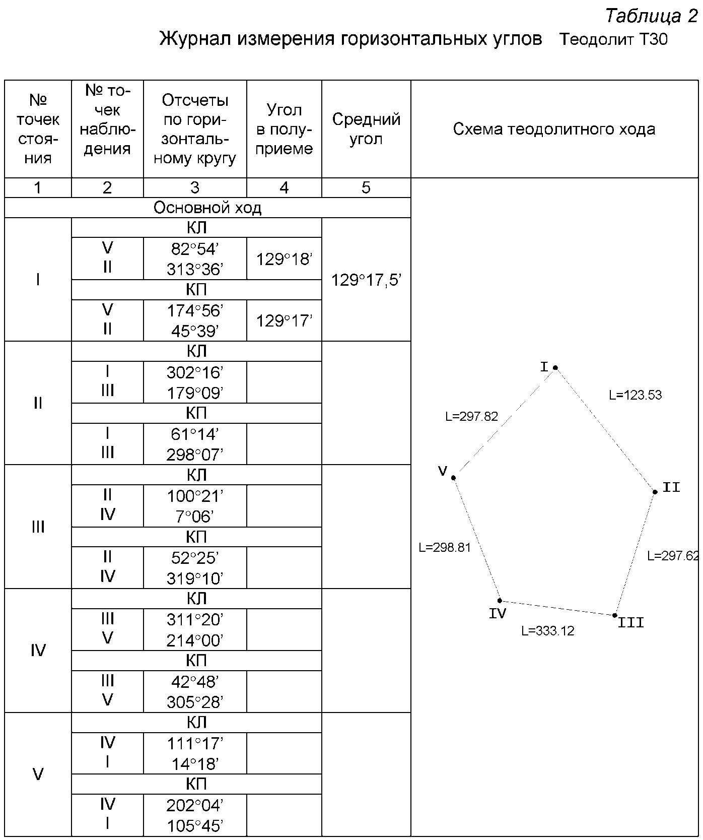

Сумма внутренних измеренных углов равна практической сумме углов

Σβизм. = Σβпр. (1)

2. Подсчитать практическую сумму средних значений углов многоугольника и сравнить её с теоретической суммой углов многоугольника, определяемой по формуле (2):

Σβт = 180о (n − 2), (2)

где n – число углов многоугольника.

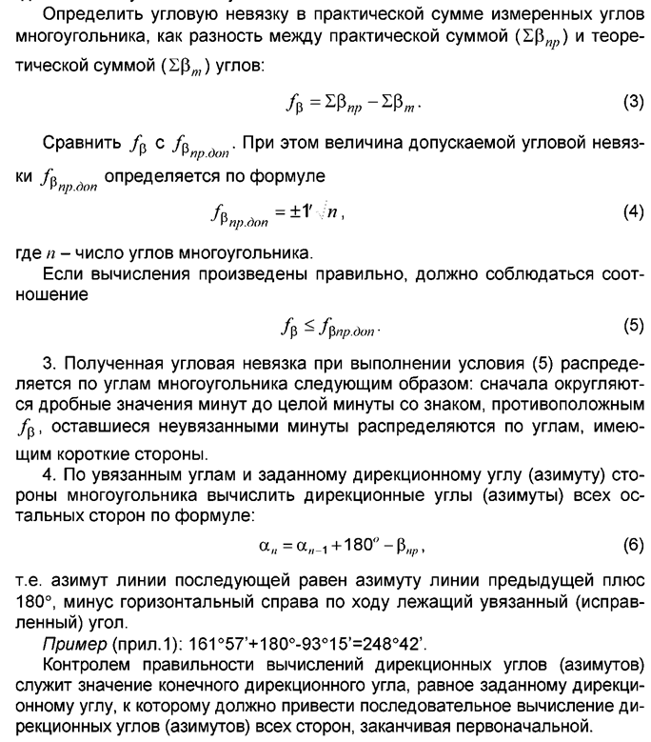

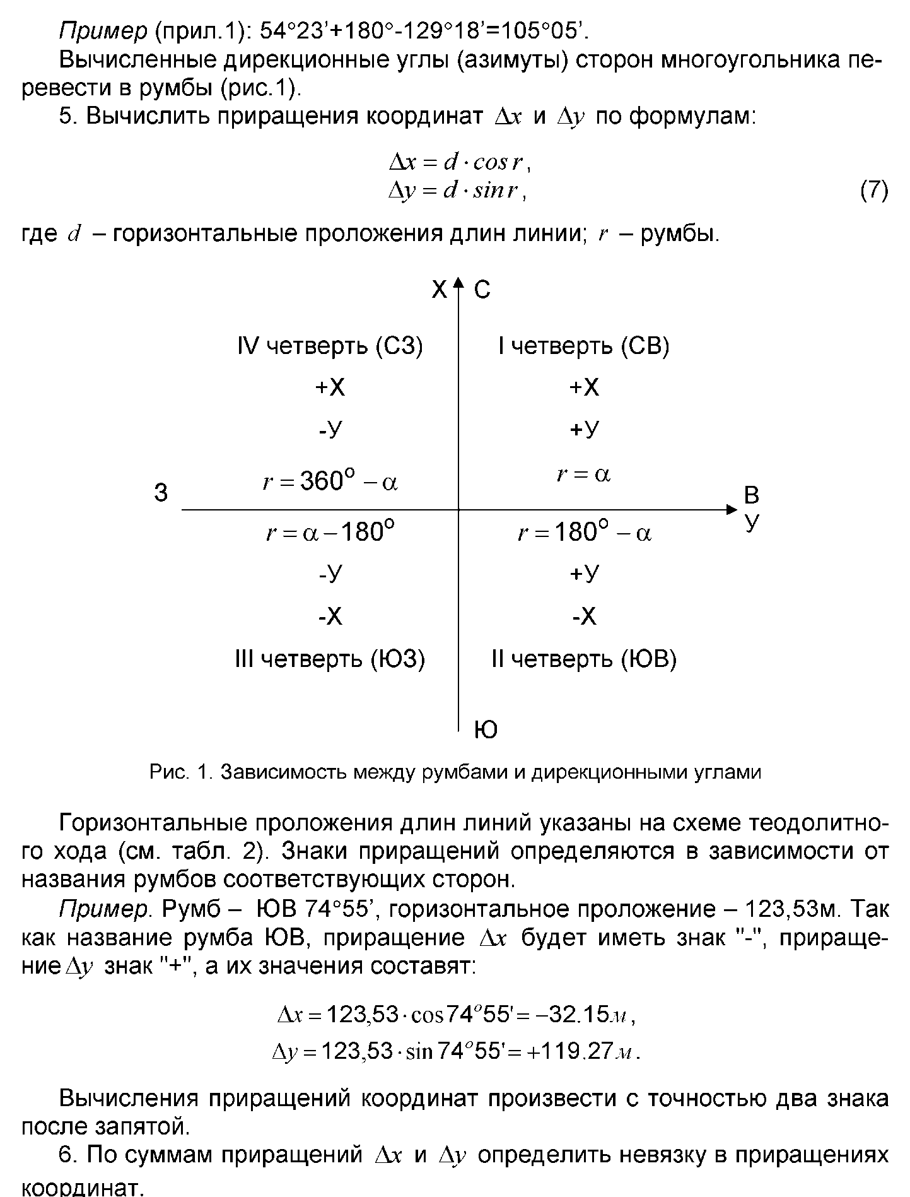

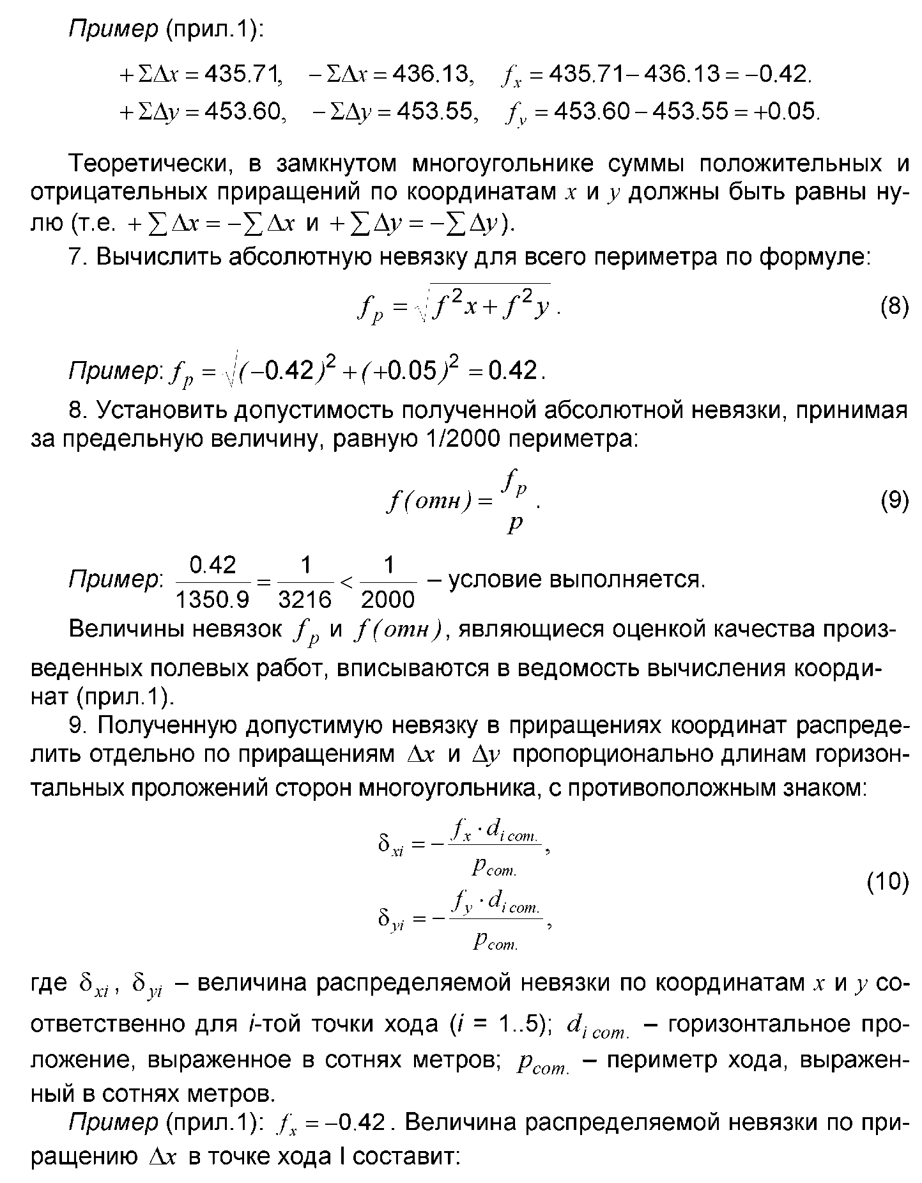

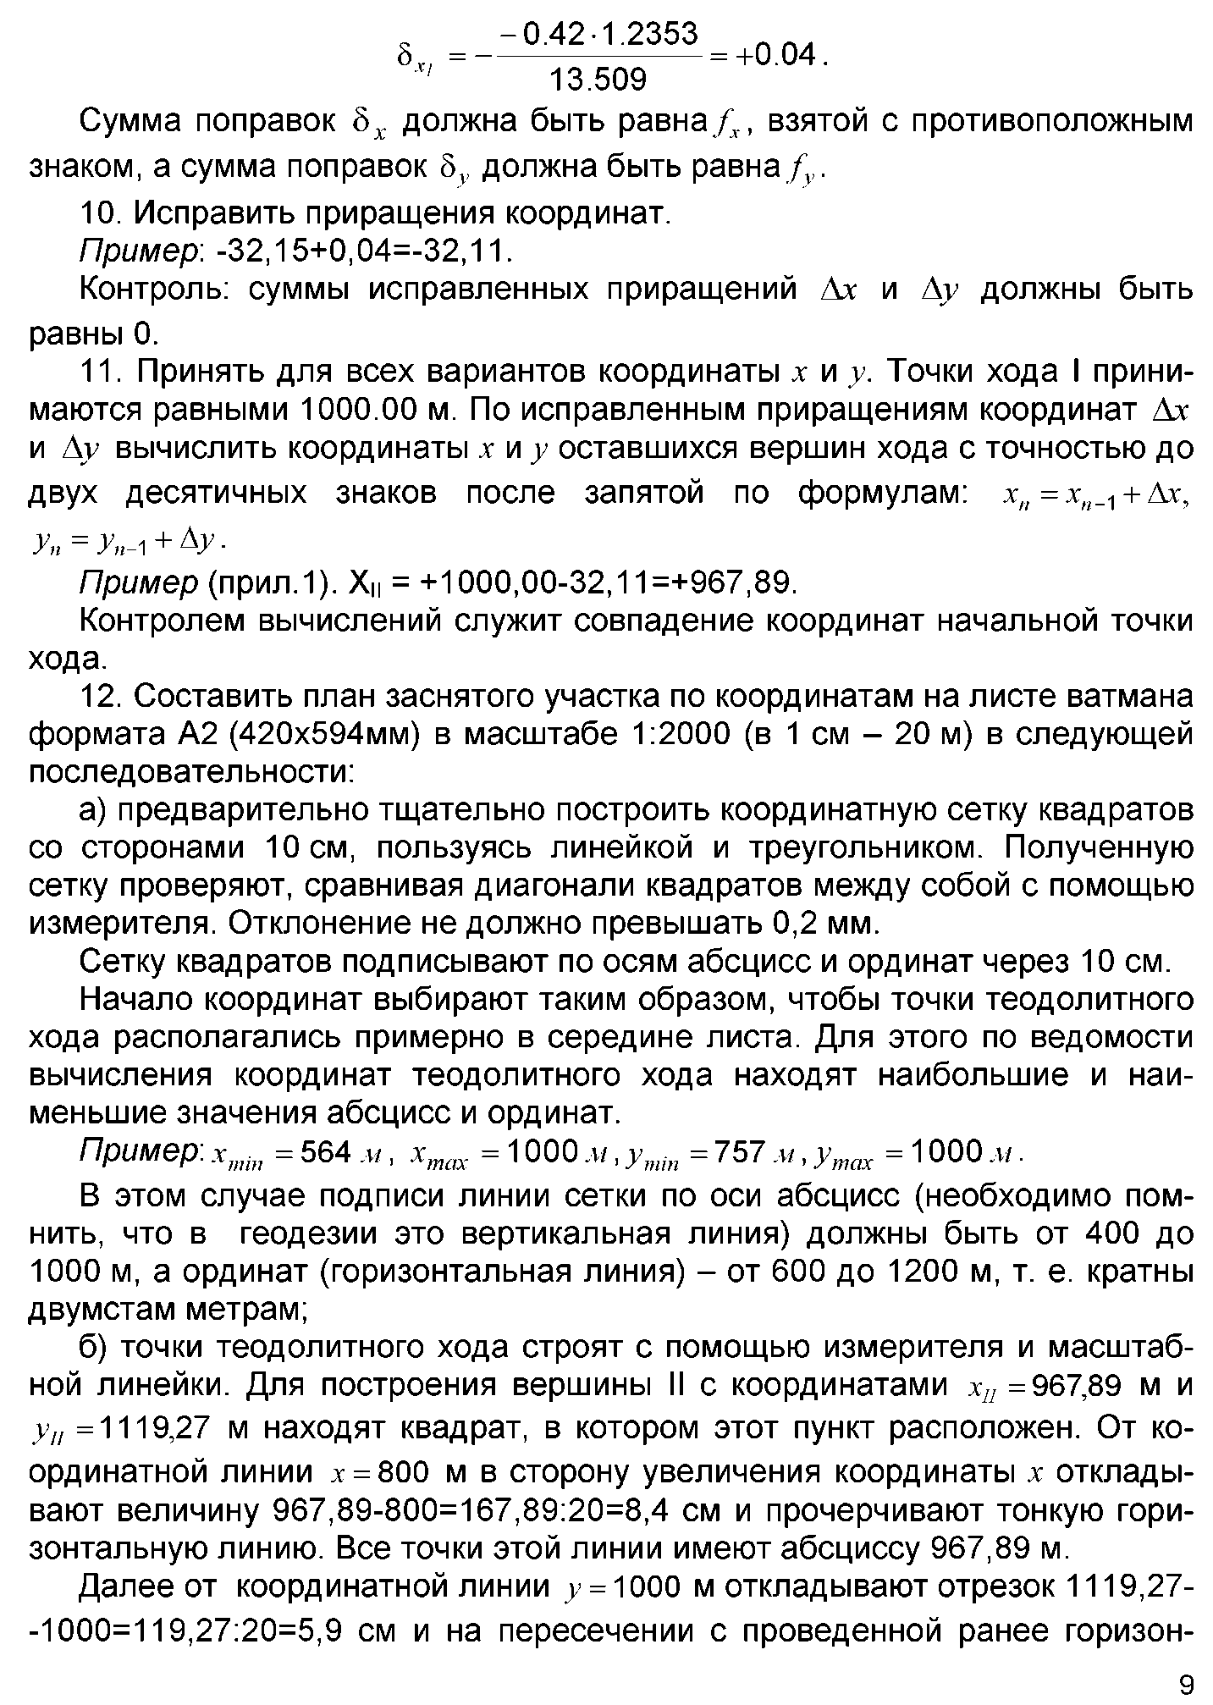

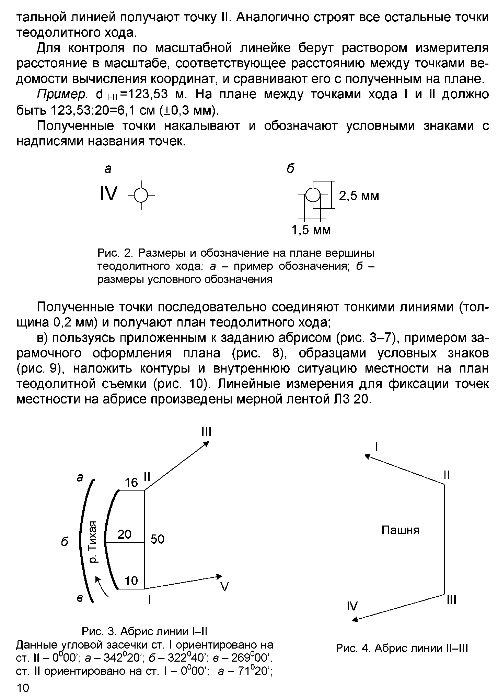

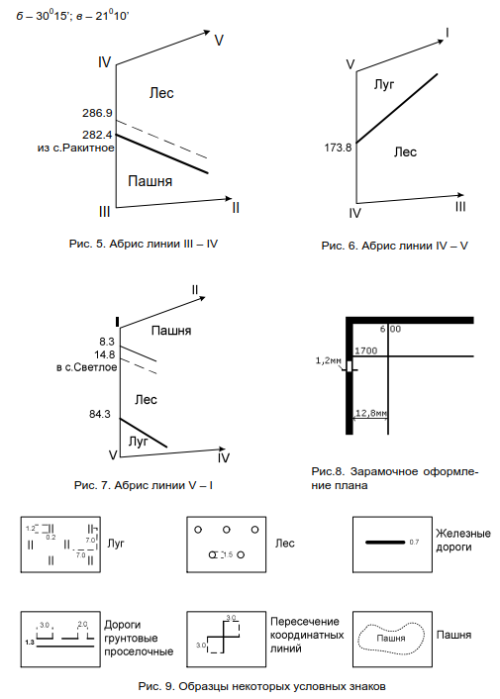

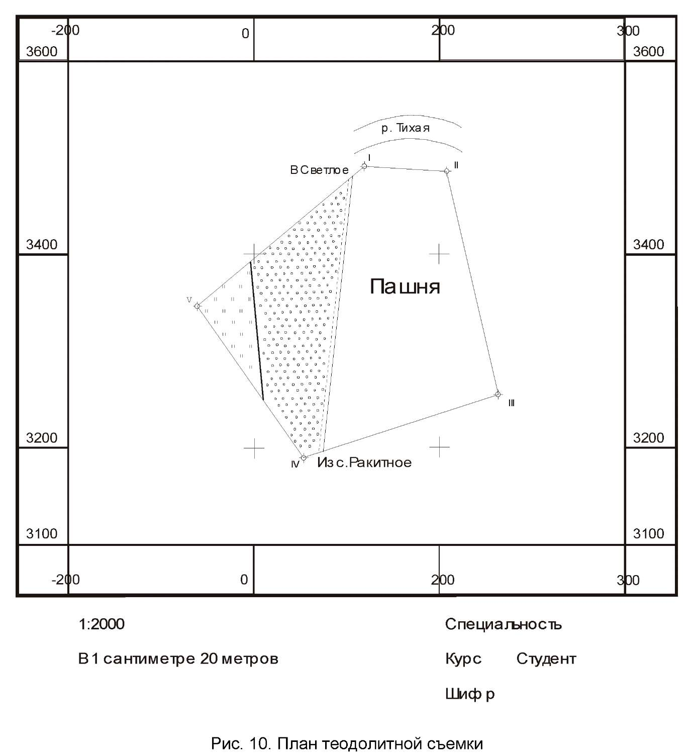

**Материалы, подлежащие сдаче**

1. Журнал измерения горизонтальных углов.
2. Обработанная ведомость вычисления координат точек теодолитного хода.
3. План теодолитной съемки.

**2. Практическое задание №2. Обработка материалов измерений по трассе**

**2.1. Обработка журнала нивелирования трассы**

Вторая часть контрольной работы включает: обработку материалов ни­велирования трассы; расчет пикетажного положения главных точек кри­вой; построение профилей (продольного и поперечного); проектирование по профилю. Исходные данные для ее выполнения принимаются по табл. 3 в зависимости от первой буквы фамилии и последней цифры шиф­ра зачетной книжки студента.

Журнал технического нивелирования приведен в прил. 2, пример его заполнения - в табл.4. Нивелирование выполнялось способом геометри­ческого нивелирования с применением двухсторонних трехметровых реек. Трасса в начале привязана к реперу Рп8, в конце - к реперу Рп9 (геодези­ческие пункты с известными высотными отметками).

Обработка журнала нивелирования производится в следующем порядке.

1. На каждой станции вычисляются превышения между связующими точками по черной и красной сторонам реек:

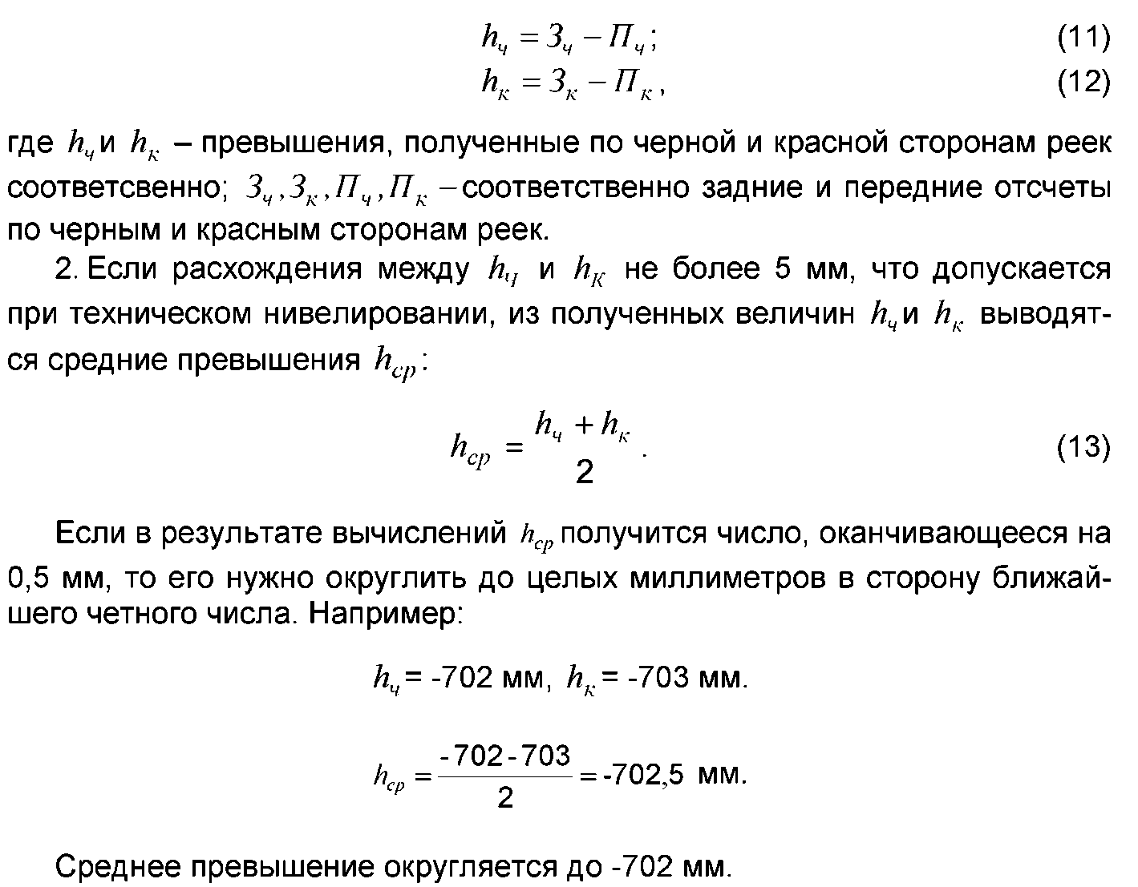

Таблица 3

Исходные данные

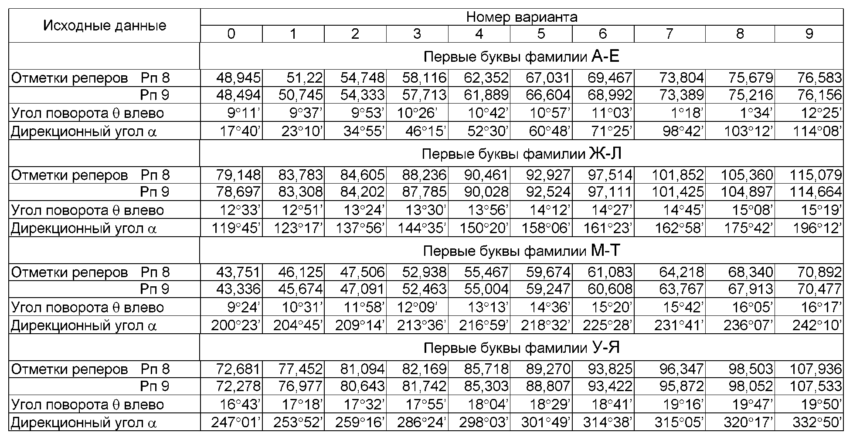

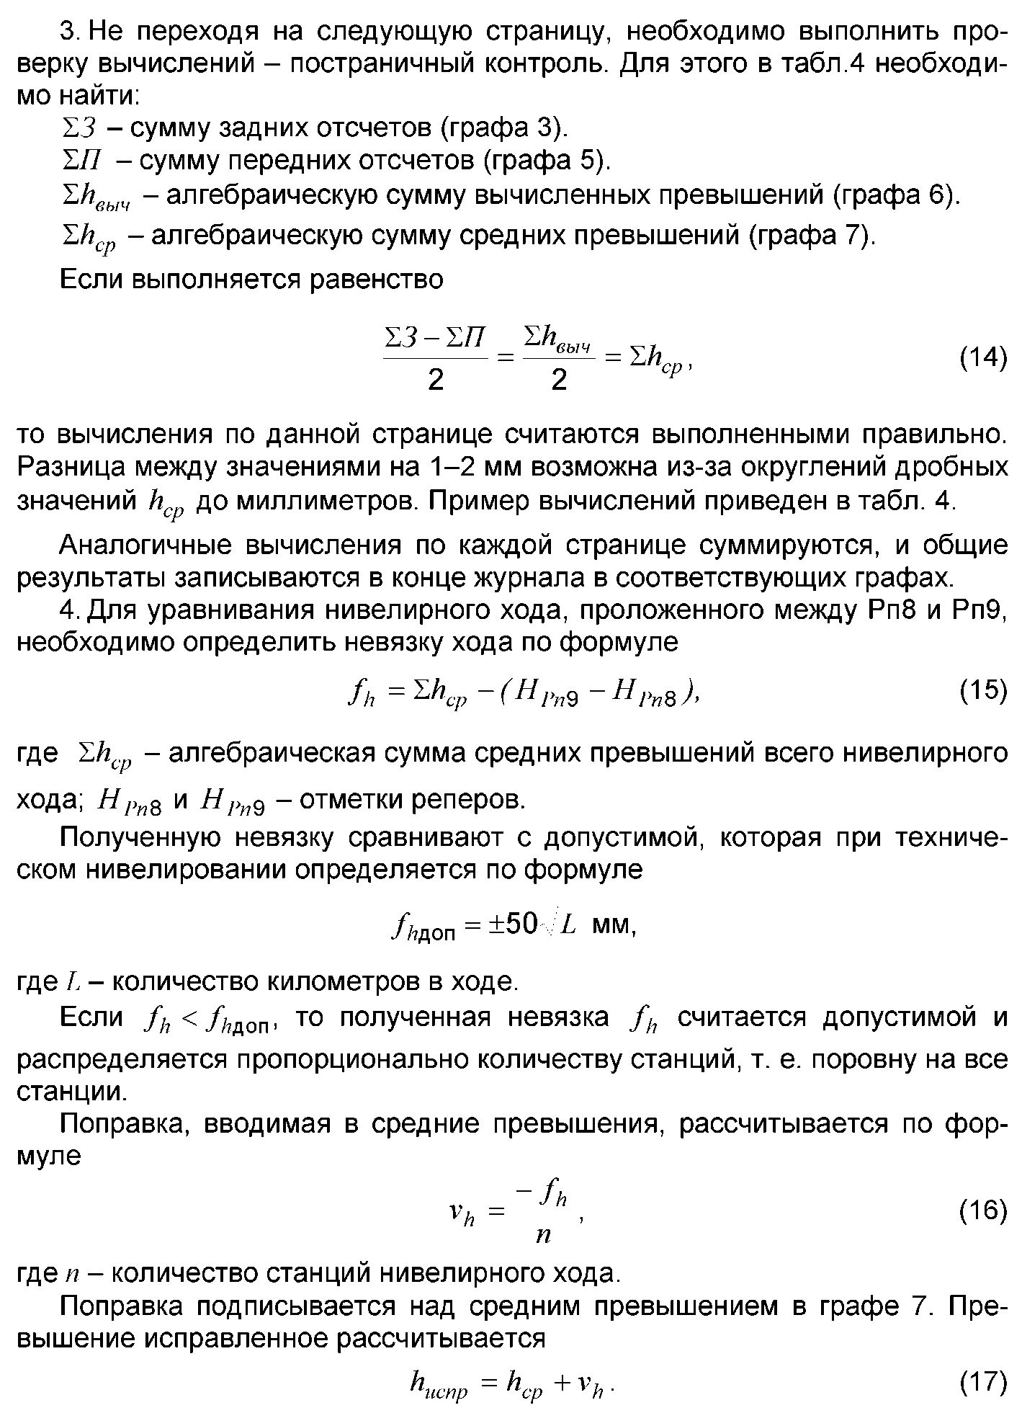

Пример заполнения журнала технического нивелирования

Таблица 4

Пример заполнения журнала технического нивелирования

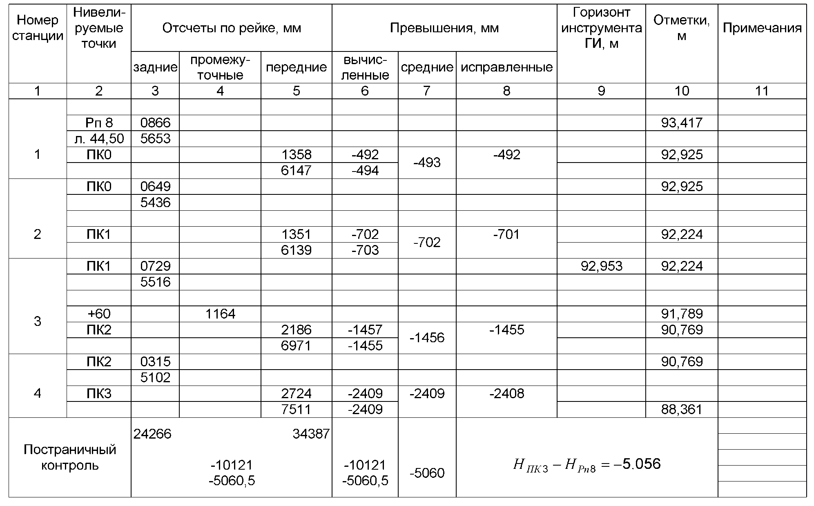

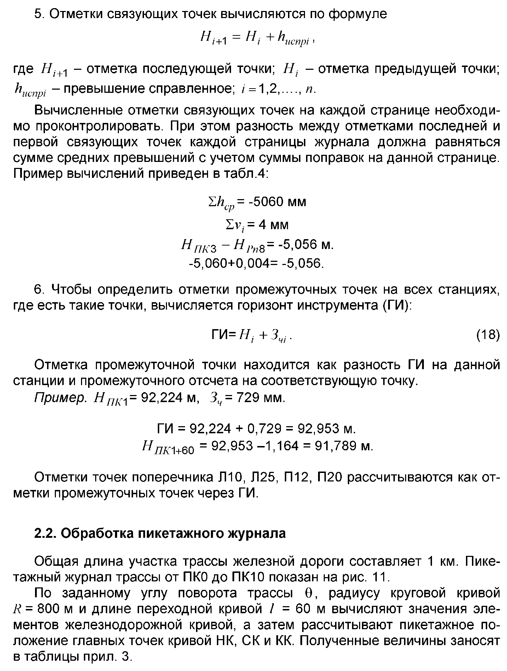

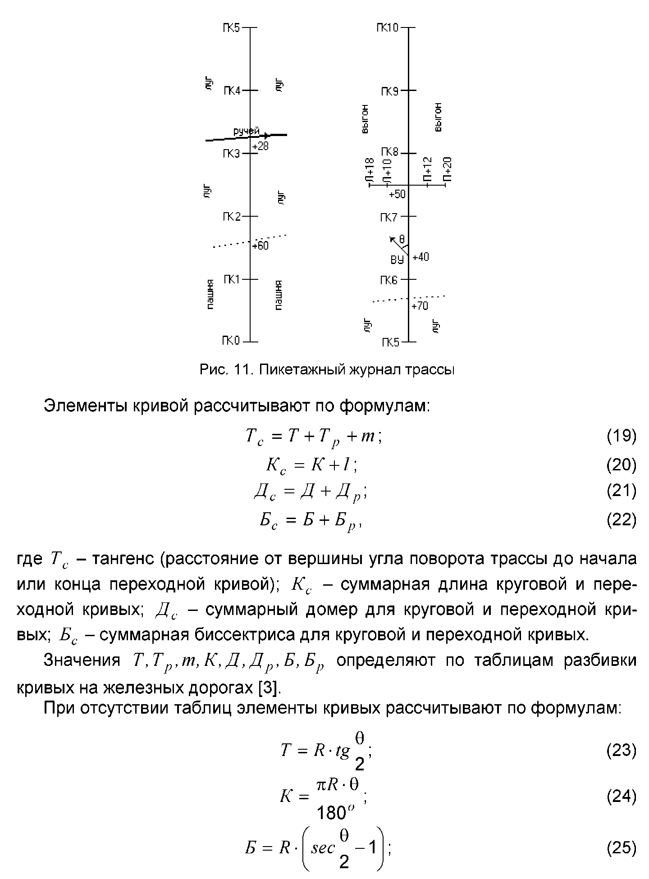

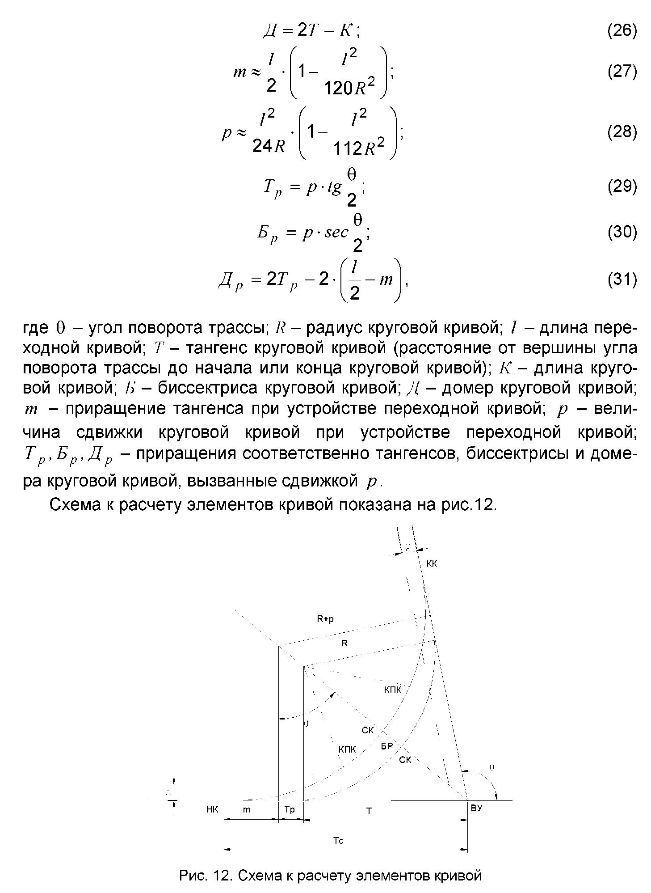

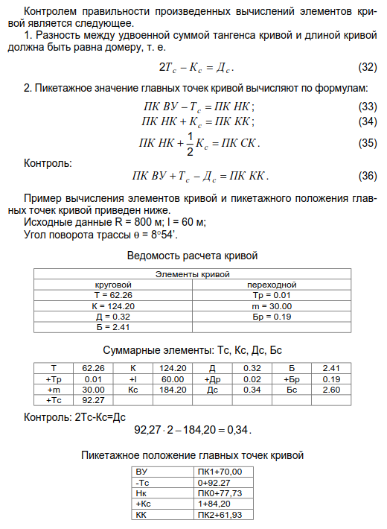

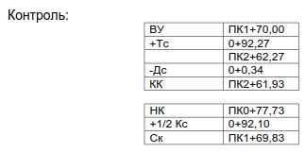

**2.3. Построение продольного профиля трассы**

Продольный профиль трассы строится по данным журнала нивелиро­вания и пикетажного журнала на миллиметровой бумаге размером 297x630 мм в масштабе 1:10 000 для горизонтальных расстояний и 1:200 - для вертикальных.

Построение профиля начинается с разметки сетки и вычерчивания ко­лонки с указанием граф. На образце (рис.13) приведена сетка и размеры граф по высоте.

Затем заполняется графа Расстояния. Здесь строится шкала расстоя­ний, где показывается вертикальными линиями положение целых пикетов и плюсовых точек. Ниже подписываются номера пикетов. Расстояния от пикетов до плюсовых точек выписываются вертикально.

В графу Отметки поверхности земли заносятся отметки точек из жур­нала нивелирования с округлением до сотых долей метра. Для построения профиля поверхности земли на всех пикетах и плюсовых точках через графу Ординаты и выше графы Грунты карандашом тонко проводят вер­тикальные линии.

На этих линиях в масштабе высот 1:200 (в 1 см - 2 м) откладывают от­метки точек поверхности земли от графы Грунты как от условного гори­зонта. При выборе условного горизонта необходимо стремиться к тому, чтобы величины ординат находились в пределах от 4 до 12 см.

В настоящем примере за отметку условного горизонта целесообразно принять 40 м (рис. 13). Тогда первая ордината составит 51,50 - 40 = 11,50 м, в масштабе - 11,50/2 = 5,75 см.

Последовательно вычисляя величины ординат, точки поверхности зем­ли наносят на профиль и соединяют их отрезками прямых.

Возле ординат вертикально подписывают ручей, номера, расположе­ние и отметки реперов.

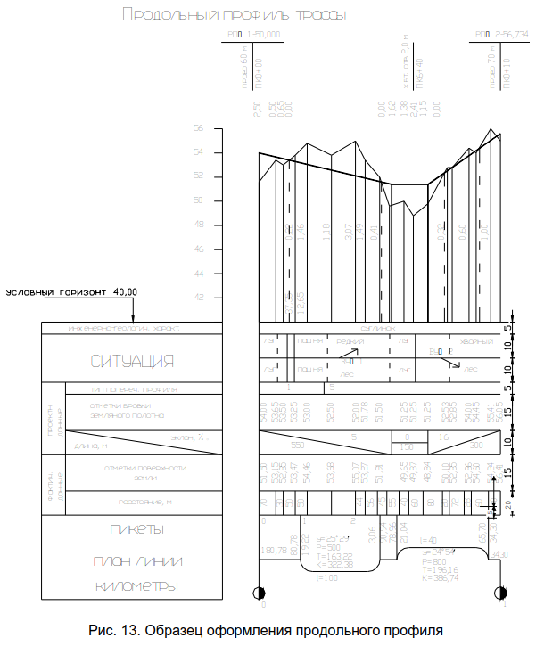

Пользуясь пикетажным журналом, заполняют графу Ситуация. Посе­редине графы проводят ось дороги (трассу), условно развернутую в пря­мую линию. Затем в эту графу переносят подробности из пикетажного журнала.

В графе Грунты приводятся данные по инженерной геологии. В зада­нии условно принять суглинок.

